KATEGORIA XII OBIEKTÓW BUDOWLANYCH

Inwestor:
 |  | Powiat Wołomiński  ul. Ignacego Prądzyńskiego 3  05-200 Wołomin
Jednostka projektowa:
 |  | AUTORSKA PRACOWNIA ARCHITEKTURY CAD SP. Z O.O.  ul. Zamieniecka 46, 04-158 Warszawa  tel (22) 740 11 45, 740 11 50, fax. (22) 879 84 20,
Projektant:
 |  | mgr inż. Łukasz Jagiełło | MAZ/0019/PWBS/22
w specjalności instalacyjnej w zakresie sieci,
instalacji i urządzeń cieplnych,wentylacyjnych, gazowych, wodociągowych i kanalizacyjnych
Sprawdzający:
 |  | mgr inż. Maria Gładysz | MAZ/0391/POOS/13
w specjalności instalacyjnej w zakresie sieci,
instalacji i urządzeń cieplnych,wentylacyjnych, gazowych, wodociągowych i kanalizacyjnych

SPIS ZAWARTOŚCI

Rozdział 1. |  | OPIS TECHNICZNY | str.3-13
Rozdział 2. |  | ZAŁĄCZNIKI
  Str.14-24
2.1. Stwierdzenie posiadania przygotowania zawodowego do pełnienia samodzielnej funkcji technicznej w budownictwie przez projektanta oraz sprawdzającą
2.2. Zaświadczenia wydane przez izby o wpisie projektanta na listę członków okręgowych izb samorządu zawodowego
2.3. Oświadczenie projektanta o zgodności projektu z obowiązującymi przepisami i zasadami wiedzy technicznej
2.4. Warunki techniczne przebudowy istniejącego przyłącza średniego ciśnienia ZMS/137/2018/1/1 wydane 10.02.2025r. przez PSG sp. z o.o.Gazownia w Wołominie

Rozdział 3. |  | CZĘŚĆ RYSUNKOWA | Str.25-27
Nr rys. |  | Nazwa rysunku | Skala
01 |  | Projekt zagospodarowania terenu plan przyłącza gazowego i instalacji gazowej | 1:500
02 |  | Aksonometria przyłącza gazowego | bez

OPIS TECHNICZNY
1. DANE OGÓLNE 4
1.1. Przedmiot projektu 4
1.2. Inwestor 4
1.3. Jednostka projektowa 4
1.4. Podstawy opracowania 4
2. STAN ISTNIEJĄCY. 4
3. PRZEBUDOWA PRZYŁĄCZA GAZOWEGO I INSTALACJI GAZOWEJ. 4
3.1. Źródło gazu. 4
3.2. Przebudowa przyłącza gazowego. 4
3.3. Przebudowa instalacji gazowej. 5
3.4. Zastosowane materiały uzbrojenie 5
3.5. Roboty ziemne 5
3.6. Roboty montażowe 6
3.7. Próba szczelności 6
3.7.1. Przygotowanie do próby szczelności 6
3.7.2. Próby szczelności 7
4. INFORMACJA O RODZAJU OGRANICZEŃ LUB ZAKAZÓW W ZABUDOWIE 7
5. INFORMACJA O WPISIE DO REJESTRU ZABYTKÓW 7
6. INFORMACJA O EKSPLOATACJI GÓRNICZEJ. 7
7. INFORMACJA O ZAGROŻENIU DLA ŚRODOWISKA. 7
8. INFORMACJA O OCHRONIE PRZECIWPOŻAROWEJ 7
9. INFORMACJA O OBSZARZE ODDZIAŁYWANIA 7
10. INFORMACJA BIOZ Error: Reference source not found

DANE OGÓLNE

Przedmiot projektu
Przedmiotem projektu jest: przebudowa przyłącza gazowego będącego w kolizji z projektowanym budynkiem i przebudowa instalacji gazowej w sposób umożliwiający działanie istniejącego budynku.
W zakresie przebudowy instalacji gazowej mamy przeniesienie istniejącej szafki gazowej z reduktorem ze ściany istniejącjącego budynku na ścianę budynku projektowanego. Włączenie sie do istniejącego przyłącza oraz likwidacja odcinka przyłącza będącego w kolizji z projektowanym budynkiem.
W zakresie przebudowy instalacji gazowej jest budowa odcinka instalacji gazowej od nowej lokalizacji skrzynki gazowej do pierwotnego wejścia do budynku z budową dodatkowego zaworu odcinającego na ścianie istniejącego budynku w miejsciu aktrualnie zamontowanej skrzynki gazowej.
Projekt opracowany został w ramach inwestycji budowy budynku Wydziału Komunikacji Starostwa Powiatowego przy ulicy Kobyłkowskiej w Wołominie dz.ew.nr. 153/4 i 153/1 obręb 18 Wołomin.

Inwestor
POWIAT WOŁOMIŃSKI
ul. Ignacego Prądzyńskiego 3
05-200 Wołomin

Jednostka projektowa
AUTORSKA PRACOWNIA ARCHITEKTURY CAD Sp. z o.o.
ul. Zamieniecka 46
04-158 Warszawa

Podstawy opracowania
Projekt wykonano w oparciu o:
- Rozporządzenie Ministra Gospodarki z dnia 26 kwietnia 2013 r. w sprawie warunków technicznych, jakim powinny odpowiadać sieci gazowe i ich usytuowanie
- Mapa do celów projektowych
- Warunki techniczne przebudowy istniejącego przyłącza średniego ciśnienia ZMS/137/2018/1/1 wydane 10.02.2025r. przez PSG sp. z o.o.Gazownia w Wołominie

STAN ISTNIEJĄCY.
W chwili obecnej działka, na której zaprojektowano przedmiotowy budynek jest uzbrojona w sieć energetyczna napowietrzną i podziemną. W ulicy Kobyłkowskiej prowadzona jest siec wodociągowa dz110, sieć kanalizacji sanitarnej dz200, sieć gazowa Dn40, sieć kanalizacji deszczowej dz400 i energetyczna.
Do istniejącego budynku Wydziału Komunikacji w Wołominie doprowadzone jest przyłącze wodociągowe, gazowe, energetyczne i teletechniczne.
Projektowany budynek jest w kolizji z istniejącym przyłączem gazowym.

PRZEBUDOWA PRZYŁĄCZA GAZOWEGO I INSTALACJI GAZOWEJ.

Źródło gazu.
Źródłem gazu dla istniejącego budynku WKW będzie sieć gazowa średniego ciśnienia prowadzona wzdłuż ulicy Kobyłkowskiej.

Przebudowa przyłącza gazowego.
Z powodu kolizji istniejącego przyłącza gazu średniego ciśnienia z projektowanym budynkiem istniejące przyłącze zostanie przebudowane. Istniejący punkt przyłączeniowy znajdujący się w szafce gazowej typu Z-4 zostanie przeniesiony ze ściany istniejącego budynku na ścianę zewnętrzną łącznika budynku projektowanego budynku. Odcinek przyłącza zostanie skrócony. Skrzynka gazowa zostanie ustawiona na trasie istniejącego przyłącza gazowego zgodnie z lokalizacją wskazaną w warunkach technicznych ZMS/137/2018/1/1. Odcinek przyłącza wyłączony z eksploatacji zostanie zdemontowany i zutylizowany. Włączenie do przyłącza zostanie wykonane z rur stalowych DN25. Odcinek przyłącza prowadzonego w ziemi w odległości 0,5m od skrzynki gazowej zostanie wymieniony na rurociąg stalowy zabezpieczony antykorozyjnie i łączony poprzez spawanie.
Zapotrzebowanie na gaz dla budynku pozostaje niezmienne. Instalacja wewnątrz budynku nie ulega zmianom.
Nad przyłączem gazowym prowadzonym w gruncie, 30cm powyżej wierzchu rury ułożyć taśmę lokalizacyjną z drutem wtopionym. W odległości 0,5m przed szafką przewiduje się kształtkę przejściową na rurę stalową.
Przyłącze do szafki gazowej wykonać z rur DN25. Przyłącze prowadzić 1% spadek od szafki w kierunku sieci.
Elementy rurociągu łączone zgodnie z instrukcją producenta rur z zachowaniem zasad BHP.

Przebudowa instalacji gazowej.
Od skrzynki gazowej zlokalizowanej na elewacji projektowanego budynku zostanie poprowadzona instalacja gazowa do istniejącego wejścia gazu do budynku. Od skrzynki instalacja będzie prowadzona rurami stalowymi DN65 po elewacji w bruździe ściennej zamaskowana maskownicą perforowaną zapewniającą wentylację przestrzeni w której prowadzona będzie instalacja gazowa. Dalej instalacja będzie prowadzona po dachu oparta o ramę stalową przechodząc na drugą stronę budynku na elewację do przygtowane brudy ściennej z maskownicą perforowaną. Instalacja gazowa będzie wprowadzona po elewacji do gruntu. 0,5m od elewacji budynku zaprojektowanowo przejście Stal/PE DN65/Dz75mm. Instalacja prowadzona w gruncie rurami PE100 SDR11 Dzxg = 75x6,8mm.
Nad instalacją gazową prowadzoną w gruncie, 30cm powyżej wierzchu rury ułożyć taśmę lokalizacyjną z drutem wtopionym. Instalację prowadzić zachowując zagłębienie 1,0m od osi przyłącza do powierzchni terenu. Instalację gazową prowadzić do proejktowanej skrzynki gazowej z zaworem odcinającym na ścianie istniejącego budynku zlokalizwanej w miejscu pierwotnej lokaizacji przenisionej skrzynki Z-4 z punktem redukcyjno-pomiarowym.
W odległości 0,5m przed ścianą budynku przewiduje się przejście Stal/PE DN65/Dz75mm.
W szafce zaprojektowano zawór odcinający kulowy DN65 Instalację za zaworem należy połączyć z istniejącą instalacji gazową.
Elementy rurociągu łączyć zgodnie z instrukcją producenta rur z zachowaniem zasad BHP.

Zastosowane materiały uzbrojenie
Projektuje się odcinek przyłącza gazu średniego ciśnienia wykonane z rur stalowych DN25.
Istniejąca szafka typu Z-4 z Punktem redukcyjno pomiarowym. - 1szt
Rura PE100 SDR11 dz75x6,8mm - 14m
Taśma lokalizcyjna z drutem wtopionym - 14m
Przejście PE/stal Dz75/DN65 - 2szt
Rura stalowa DN65 bez szwu Dzxg = 76,1x3,2mm - 12m
Skrzynka gazowa z zaworem kulowym do gazu DN65 - 1szt
Głębokość prowadzenia rurociągu od osi do powierzchni terenu - 100cm

Roboty ziemne
Wykopy dla rurociągów projektuje się wykonać jako wąskoprzestrzenne o ścianach pionowych deskowanych lub umocnionych poziomo układanymi wypraskami. W miejscu występowania uzbrojenia podziemnego należy wykonać je ręcznie.
Minimalna szerokość wykopu to Dz + 20cm (Dz -średnica zewnętrzna rury), dla odcinków montowanych nad wykopem oraz Dz = 40cm, dla odcinków montowanych w wykopie.
Dno wykopu powinno być wyrównane, tak aby rura na całej swej długości (z wyjątkiem wgłębień na połączeniach opierała się o podłoże. Po wykonaniu wykopu na jego dnie projektuje się podsypkę o grubości min 10cm z piasku lub przesianej ziemi pozbawionej kamieni i grud. Zasypywanie wykopów powinno nastąpić po ułożeniu i odebraniu rurociągów przez inspektora nadzoru i geodezyjnym zainwentaryzowaniu przewodów. Zasypywanie wykopów będzie wykonane ręcznie do 20cm powyżej wierzchu rury (przy warstwowym zagęszczaniu zasypki) Pozostałą część wykopu tj od wysokości 20cm ponad wierzchem przewodu można zasypać mechanicznie.
Przy wykonywaniu wykopów w miejscach dostępnych dla osób niezatrudnionych przy robotach wokół wykopu należy ustawić poręcze ochoronne o wyskokości 1,1m ponad terenem i napisy informujące o zakazie wstępu osobom postronnym. Poręcze powinny być umieszczone w odległości 1m od krawędzi wykopu.
Pracownicy zatrudnieni przy robotach ziemnych powinni być przeszkoleni i pouczeni o zagrożeniach wynikających z uszkodzeń instalacji podziemnych a zwłaszcza kabli energetycznych i telefonicznych, przewodów gazowych, kanalizacyjnych i wodociągowych
Sposób odwonienia wykopu wykonać odpowiednio do stopnia nawodnienia i rodzaju gruntu. Woda wypompowywana z wykopu powinna być odprowadzona poza teren budowy. Wykop należy również chronić przed spływaniem do niego wody opadowej z powierzchni terenu. Wykop odwadniać przez odprowadzenie wody do najniższych miejsc wykopu, w których wykonać należy studzienki zbiorcze i wypompować z nich wodę na zewnątrz. W gruncie sypkim przy wysokim poziomie wód gruntowych stosować odwadnianie za pomocą igłofiltrów i podłączonych do nich pomp odwadniających.
Teren robót powinien być odpowiednio zabezpieczony i oznakowany zgodnie z właściwymi przepisami obowiązującymi w tym zakresie.
Należy zachować szczególne wymogi bezpieczeństwa w przypadku stwierdzenia obecności istniejącego nie zinwentaryzowanego uzbrojenia podziemnego. Przy skrzyżowaniach z uzbrojeniem należy:
- wykonywać wykopy ręcznie
- wykonywać odpowiednie zabezpieczenie zgodnie z obowiązującymi przepisami tj.:
a) PN – 91/M – 34501 Skrzyżowanie gazociągu z przeszkodami terenowymi.
b) Dz.U. nr 97 z 30.07.2001 r. W sprawie warunków technicznych, jakim powinny
odpowiadać sieci gazowe.
Zaleca sie zastosowanie rur osłonowych z PE na gazociągu na skrzyżowaniach z kablami telekomunikacyjnymi, wodociągiem, kanalizacja. W rurze osłonowej nie należy wykonywać łączenia rury przewodowej (rura jednolita).
Zaleca się zastosowanie polietylenowych powłok antykorozyjnych na rurach stalowych gazociągu prowadzonego w gruncie.

Roboty montażowe
Układanie rurociągów, ich obsypkę oraz zasypanie, należy wykonać zgodnie z instrukcjami montażowymi producenta przewodów oraz z obowiązującymi normami i przepisami, z zachowaniem wszelkich przepisów BHP.
Zgrzewanie rur może wykonywać tylko odpowiednio przeszkolony personel, posiadający uprawnienia nadane przez upoważnioną instytucję. Podczas prac montażowych należy ściśle przestrzegać zaleceń i instrukcji producentów rur i aparatów do zgrzewania.
Układanie rur w wykopach przy dodatniej temperaturze zewnętrznej. Dla rurociągów ciśnieniowych należy pamiętać o ułożeniu taśmy lub drutu lokalizacyjnego tuż nad przewodem oraz perforowanej taśmy ostrzegawczej 40cm nad gazociągiem. Taśma ostrzegawcza powinna zawierać nadruki: gaz, symbol telefonu i nr pogotowia gazowego 992, znak firmowy producenta taśmy.

Próba szczelności

Przygotowanie do próby szczelności
Po wykonaniu kontroli jakości połączeń i odbiorze prac zgrzewalniczych wykonać wstępne badanie szczelności, przed opuszczeniem gazociągu do wykopu, odcinkami nie dłuższymi niż 2 km bez zamontowanej armatury. Badanie wstępne połączeń należy przeprowadzić przy użyciu powietrza lub gazu obojętnego o ciśnieniu 0,1 MPa. Czas trwania badania powinien wynieść min. 1 godzinę od chwili osiągnięcia ciśnienia próby. W przypadku wystąpienia jakichkolwiek podejrzeń o ewentualnych nieszczelnościach występujących na badanym odcinku gazociągu, każde połączenie powinno podlegać badaniu za pomocą środka pianotwórczego (np. wodny roztwór mydła). Ujawnione nieszczelności należy usunąć, a połączenia ponownie zbadać.

Próby szczelności
Dla gazociągów wykonanych z polietylenu, po zasypaniu gazociągu należy przeprowadzić próby wytrzymałości i szczelności. Miejsca montażu armatury, zamknięć końców odcinków próbnych, powinny zostać odkryte podczas wykonywania prób. Ciśnienie próby wytrzymałości i przeprowadzić przy ciśnieniu 0,5Mpa przez minimum 24h od momentu ustalenia ciśnienia próby. W przypadku wykonywania prób szczelności przyłączy czas trwania próby skrócić do 1 godziny.
Czynnikiem próbnym może być powietrze lub gaz obojętny wolny od związków tworzących osady. Do wykonywania prób pojedynczych przyłączy można używać butli ze sprężonym powietrzem lub azotem.

INFORMACJA O RODZAJU OGRANICZEŃ LUB ZAKAZÓW W ZABUDOWIE
Teren nie znajduje się na obszarze objętym ograniczeniami lub zakazami w zabudowie..

INFORMACJA O WPISIE DO REJESTRU ZABYTKÓW
Teren objęty projektem zagospodarowania terenu nie znajduje się w obszarze historycznego układu zabudowy, wpisanego do rejestru zabytków ani nie jest objęty strefą ochrony konserwatorskiej. Budynek nie jest wpisany do rejestru zabytków.

INFORMACJA O EKSPLOATACJI GÓRNICZEJ.
Teren nie znajduje się na obszarze eksploatacji górniczej.

INFORMACJA O ZAGROŻENIU DLA ŚRODOWISKA.
Realizacja rozbudowy instalacji gazowej nie będzie stanowiła zagrożenia dla środowiska naturalnego. Przedsięwzięcie nie znajduje się na liście mogących pogorszyć stan środowiska i nie jest wymagane dla niego uzyskanie decyzji środowiskowej. Projektowane zagospodarowanie terenu i urządzenia budowlane nie będą źródłem emisji hałasu o wartościach przekraczających dopuszczalne, nie będą źródłem promieniowania, nie będą wywoływały zakłóceń pola elektromagnetycznego. W wyniku projektowanej rozbudowy nie nastąpi wzrost emisji substancji szkodliwych w stężeniach przekraczających dopuszczalne normy, projektowana rozbudowa nie pozbawi osób trzecich dostępu do drogi publicznej, możliwości korzystania z wody, kanalizacji, energii elektrycznej i cieplnej oraz ze środków łączności, dostępu światła dziennego do pomieszczeń przeznaczonych na pobyt ludzi, w tym nie pozbawi ani nie ograniczy dostępu światła dziennego również do pomieszczeń przeznaczonych pobyt ludzi położonych w istniejących pomieszczeniach w kondygnacjach parteru i piętra budynku. W obrębie projektowanej inwestycji nie ma obiektów objętych prawem ochrony przyrody. W rejonie inwestycji i w strefie jej potencjalnego oddziaływania nie występują wyznaczone Obszary Natura 2000.

INFORMACJA O OCHRONIE PRZECIWPOŻAROWEJ
Zaopatrzenie w wodę do zewnętrznego gaszenia pożaru stanowią: nasady czerpalne istniejącego zbiornika wody dla celów przeciwpożarowych o objętości 100 m3 i hydrat DN 80 na wodociągu DN 150 usytuowany w odległości do 75m od obrysu budynku w pasie drogowym ul. Janiszewskiej, zapewniające łącznie wydajność 20dm3/s. Odległość hydrantu od zewnętrznej krawędzi jezdni drogi lub ulicy do 15m..
Projektowana rozbudowa instalacji gazowej nie będzie miała wpływu na ochronę przeciwpożarową.

INFORMACJA O OBSZARZE ODDZIAŁYWANIA
Obszar oddziaływania inwestycji ustalono na podstawie następujących przepisów:
Ustawy Prawo Budowlane – definicja obszaru oddziaływania, analizując go w świetle realizacją projektowanych w zagospodarowaniu terenu rozwiązań technicznych, obiektów i urządzeń budowlanych: Zbadano czy projektowany sposób zagospodarowania terenu nie doprowadzi do ograniczenia pobliskich terenów w zakresie zapewnienia im wskazanych w tym przepisie wymagań ogólnych.
Miejscowego Planu Zagospodarowania Przestrzennego stanowiącego akt prawa miejscowego regulujący stosunki funkcjonalno – przestrzenne na obszarze objętym planem. Cały teren objęty projektem objęty jest przepisami prawa miejscowego ustalonymi szczegółowo w planie, zaprojektowanie funkcji zgodnych z planem w granicach obszarów na to przeznaczonych pozwala nie analizować uciążliwości z ich strony w stosunku do obszarów przyległych nie objętych projektem, jeśli przepisy szczególne nie stanowią inaczej i nie zachodzi szczególna koncentracja przekraczająca granicę normalnie występujących uciążliwości.
Z analizy przeprowadzonej na podstawie wskazanych przepisów wynika, że obszar oddziaływania inwestycji mieści się na terenie objętym projektem oznaczonym graficznie na rysunku projektu zagospodarowania terenu .
Warszawa Styczeń 2025r.

Projektant

INFORMACJA BEZPIECZEŃSTWA I OCHRONY ZDROWIA

BUDOWA BUDYNKU WYDZIAŁU KOMUNIKACJI STAROSTWA POWIATOWEGO W WOŁOMINIE
PRZY UL. KOBYŁKOWSKIEJ
NA DZ.EW. 153/4 i153/1 Z OBRĘBU WOŁOMIN 18
KATEGORIA XII OBIEKTÓW BUDOWLANYCH
Inwestor:
Powiat Wołomiński
ul. Ignacego Prądzyńskiego 3
05-200 Wołomin

Jednostka projektowa:
AUTORSKA PRACOWNIA ARCHITEKTURY CAD SP. Z O.O.
ul. Zamieniecka 46, 04-158 Warszawa
tel (22) 740 11 45, 740 11 50, fax. (22) 879 84 20,

Projektant:
 |  | mgr inż. Łukasz Jagiełło | MAZ/0019/PWBS/22
w specjalności instalacyjnej w zakresie sieci,
instalacji i urządzeń cieplnych,wentylacyjnych, gazowych, wodociągowych i kanalizacyjnych

PROJEKTANT

Imię i nazwisko, specjalność,. |  | Nr uprawnień | Podpis:
mgr inż. Łukasz Jagiełło  upr. budowlane do projektowania w specjalności instalacyjnej bez ograniczeń |  | MAZ/0019/PWBS/22
Pełniona funkcja: | Projektant | MAZ/0019/PWBS/22

II. CZĘŚĆ OPISOWA

1. Zakres robót i kolejność realizacji
Projekt obejmuje swoim zakresem rozbudowę instalacji gazowej na potrzeby zasilenia kogeneratora przy Pływalni Powiatowej w Rykach.

- Układanie projektowanej instalacji od istniejącej instalacji gazowej do kogeneratora,
- Montaż punktu pomiarowego w skrzynce gazowej,
- Podłączenie instalacji do kogeneratora,
- Kontrole i próby szczelności instalacji,
- Odbiór instalacji,
- Uruchomienie instalacji.

2. Wykaz obiektów budowlanych
Istniejący budynek pływalni

3. Elementy zagospodarowania działki, które mogą stwarzać zagrożenie bezpieczeństwa i zdrowia ludzi.
Nie występują.

4. Przewidywane zagrożenia mogące wystąpić podczas realizacji robót budowlanych
• Porażenie prądem elektrycznym podczas prac przy pomocy ręcznych elektronarzędzi oraz w pobliżu czynnych linii elektroenergetycznych.
• Wykonanie prac spawalniczych – instalacja gazowa.

5. Instruktaż pracowników przed przystąpieniem do realizacji robót
• bezpośredni nadzór nad bezpieczeństwem i higieną pracy na budowie sprawuje kierownik budowy
• należy przeprowadzić szkolenie ogólne i stanowiskowe pracowników w zakresie BHP i p. poż.
• kierownik budowy ponosi odpowiedzialność za stan bezpieczeństwa pracy i ochrony zdrowia w czasie wykonywania robót
• należy przestrzegać zasad i wymagań zawartych w Rozporządzeniu Ministra Infrastruktury z dnia 06.02.2003r., w sprawie BHP podczas wykonywania robót budowlanych (Dz. U. Nr poz. 401)

6. Środki techniczne i organizacyjne zapobiegające niebezpieczeństwom wynikającym z wykonywania robót budowlanych.
• przed przystąpieniem do robót zamknąć dopływ gazu do instalacji.
• istniejące przewody przedmuchać czystym powietrzem.
• prace ziemne i montażowe należy wykonać zgodnie z projektem budowlanym, prace ziemne i montażowe należy wykonać zgodnie z projektem budowlanym, warunkami pozwolenia na budowę oraz przepisami i normami
• prace należy wykonywać pod nadzorem osoby posiadającej odpowiednie uprawnienia budowlane
• prace mogą wykonywać tylko pracownicy odpowiednio przeszkoleni w zakresie BHP i p. poż. oraz o odpowiednich kwalifikacjach zawodowych
• pracowników należy wyposażyć w odzież i obuwie robocze, bezpieczny i sprawny sprzęt oraz narzędzia
• zapewnić pracownikom środki łączności, np. telefon komórkowy

7. Fragmenty Rozporządzenia Ministra Budownictwa i Przemysłu Materiałów Budowlanych z dnia 28 marca 1972r. w sprawie bezpieczeństwa i higieny pracy przy wykonywaniu robót budowlano- montażowych i rozbiórkowych. Dz. U. Nr 13 poz. 93. dotyczące robót budowy instalacji gazowej:

Przy użytkowaniu gazowych urządzeń spawalniczych i osprzętu należy w szczególności przestrzegać następujących wymagań bezpieczeństwa:

1) urządzenia i osprzęt powinny być stosowane zgodnie z ich przeznaczeniem i zasilane gazami o właściwościach oraz ciśnieniach określonych w instrukcji eksploatacyjnej dostarczonej przez producenta,
2) palniki o niezidentyfikowanych dyszach i elementach układu mieszanki palnej , o nieznanych ciśnieniach zasilania oraz o nieznanych rodzajach gazów, do jakich są przeznaczone, nie powinny być użytkowane
3) niedopuszczalne jest dokonywanie zamiany podobnych konstrukcyjnie elementów urządzeń różnych typów lub wielkości,
4) wąż spawalniczy powinien mieć średnicę znamionową zgodną ze średnicą znamionową przyłączy zastosowanych w źródle i odbiorniku gazu; końce węża nasunięte na końcówki przyłączy powinny być zaciśnięte za pomocą opasek niepowodujących uszkodzenia węża,
5) poziom cieczy w bezpieczniku wodnym powinien być sprawdzany każdorazowo przed rozpoczęciem pracy i po każdym cofnięciu się płomienia do palnika, a w ruchu ciągłym – co najmniej raz na zmianę,
6) niedopuszczalne jest dokonywanie jakichkolwiek zmian w określonych przez producenta ustawieniach układów regulacji ciśnienia i zaworów bezpieczeństwa

Przy użytkowaniu butli z gazami należy w szczególności przestrzegać następujących wymagań bezpieczeństwa:

1) ręczne przetaczanie butli jest dopuszczalne tylko w obrębie stanowiska spawalniczego,
2) butle powinny być ustawiane w pozycji pionowej lub zbliżonej do pionowej, zaworem do góry, i zabezpieczone przed przewróceniem się,
3) butle powinny być chronione przed nagrzaniem do temperatury przekraczającej 30°C oraz przed bezpośrednim oddziaływaniem płomienia, iskier i gorących cząstek stałych,
4) butle z gazami palnymi cięższymi od powietrza nie powinny być użytkowane i przechowywane w miejscach usytuowanych poniżej poziomu terenu, a zwłaszcza w pobliżu kanałów i studzienek; ograniczenia te nie odnoszą się do butli zintegrowanych palnikiem,
5) zawory butli z pokrętłami powinny być otwierane bez użycia narzędzi; do otwierania i zamykania zaworu butli bez pokrętła powinien być stosowany odpowiedni klucz.

Podczas wykonywania prac spawalniczych niedopuszczalne jest zawieszanie przewodów i węży spawalniczych na ramionach lub na kolanach oraz prowadzenie ich bezpośrednio przy innych częściach ciała.

Roboty wykończeniowe.
1) W pomieszczeniach, w których są prowadzone roboty malarskie roztworami wodnymi, należy wyłączyć instalację elektryczną.
2) Malowanie farbami zawierającymi trujące składniki jest dozwolone tylko pędzlem.
3) Gromadzenie gruzu na stropach, balkonach , klatkach schodowych i innych konstrukcyjnych częściach obiektu jest zabronione.

Ochrona osobista pracowników.
1) Przed dopuszczeniem pracownika do pracy zakład zobowiązany jest zaopatrzyć go w odzież roboczą i ochronną zgodnie z obowiązującymi w tym zakresie przepisami.
2) Sprzęt ochrony osobistej pracowników powinien posiadać atesty oraz instrukcje określające sposób jego użytkowania, konserwacji i przechowywania.

Pierwsza pomoc.
1. Na budowie powinny być urządzone punkty pierwszej pomocy obsługiwane przez wyszkolonych w tym zakresie pracowników.
2. Na budowie powinien być wywieszony na widocznym miejscu wykaz zawierający adresy i numery telefonów:
1) najbliższego punktu lekarskiego,
2) najbliższej straży pożarnej,
3) posterunku Policji
4) najbliższego punktu telefonicznego (urząd pocztowy, mieszkanie prywatne, budka telefoniczna itp.).

3. Wymienione w ust. 1 adresy i numery telefonów powinny być znane każdemu pracownikowi nadzoru technicznego.

Rozdział 2. |  | ZAŁĄCZNIKI | Str.14-24
2.1. Stwierdzenie posiadania przygotowania zawodowego do pełnienia samodzielnej funkcji technicznej w budownictwie przez projektanta oraz sprawdzającą
2.2. Zaświadczenia wydane przez izby o wpisie projektanta na listę członków okręgowych izb samorządu zawodowego
2.3. Oświadczenie projektanta o zgodności projektu z obowiązującymi przepisami i zasadami wiedzy technicznej
2.4. Warunki techniczne przebudowy istniejącego przyłącza średniego ciśnienia ZMS/137/2018/1/1 wydane 10.02.2025r. przez PSG sp. z o.o.Gazownia w Wołominie



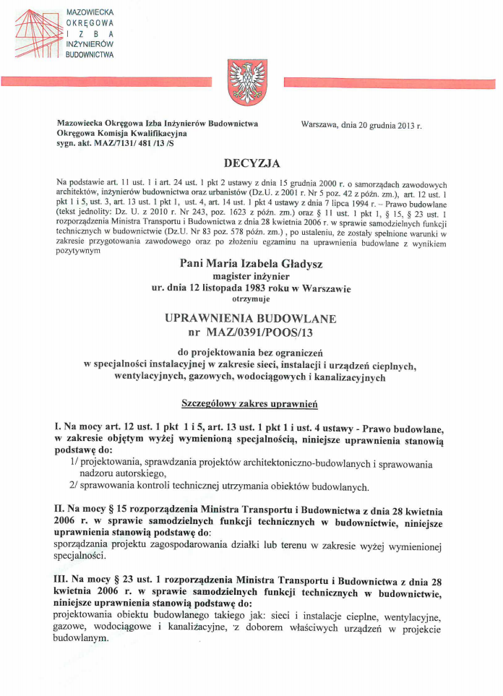

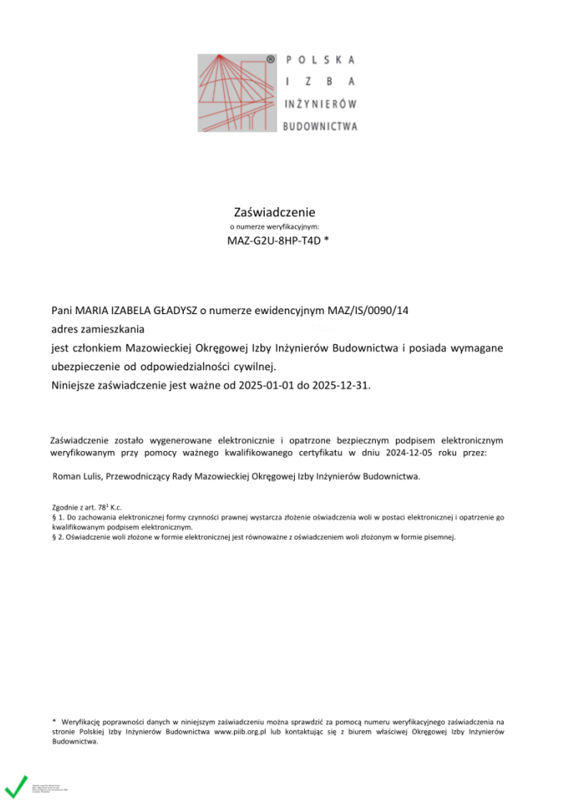

OŚWIADCZENIE PROJEKTANTA

Zgodnie z art. 34 pkt. 3 ust. 3d ustawy z dnia 7 lipca 1994 r. Prawo Budowlane (tekst jednolity
Dz. U. z 2020 r. poz. 1333, 2127, 2320, z 2021 r. poz. 11,234,282) oświadczam, że:

P R O J E K T T E C H N I C Z N Y
PRZYŁĄCZY WOD-KAN DLA BUDYNKU WYDZIAŁU KOMUNIKACJI STAROSTWA POWIATOWEGO W WOŁOMINIE

Przy ul. Kobyłkowskiej 05-200 Wołomin
na dz. ew. nr 153/4, 153/1, jednostka ewidencyjna: Wołomin z obrębu 18

został wykonany zgodnie z obowiązującymi przepisami oraz zasadami wiedzy technicznej i jest kompletny z punktu widzenia celu, któremu ma służyć.

Projektant:  …………………………………………………………  mgr inż. Łukasz Jagiełło  upr. nr: MAZ/0019/PWBS/22  w specjalności instalacyjnej w zakresie sieci,  instalacji i urządzeń cieplnych, wentylacyjnych,  gazowych, wodociągowych i kanalizacyjnych | Sprawdzający:  …………………………………………………………  mgr inż. Maria Gładysz  upr. nr: MAZ/0391/POOS/13  w specjalności instalacyjnej w zakresie sieci,  instalacji i urządzeń cieplnych, wentylacyjnych,  gazowych, wodociągowych i kanalizacyjnych

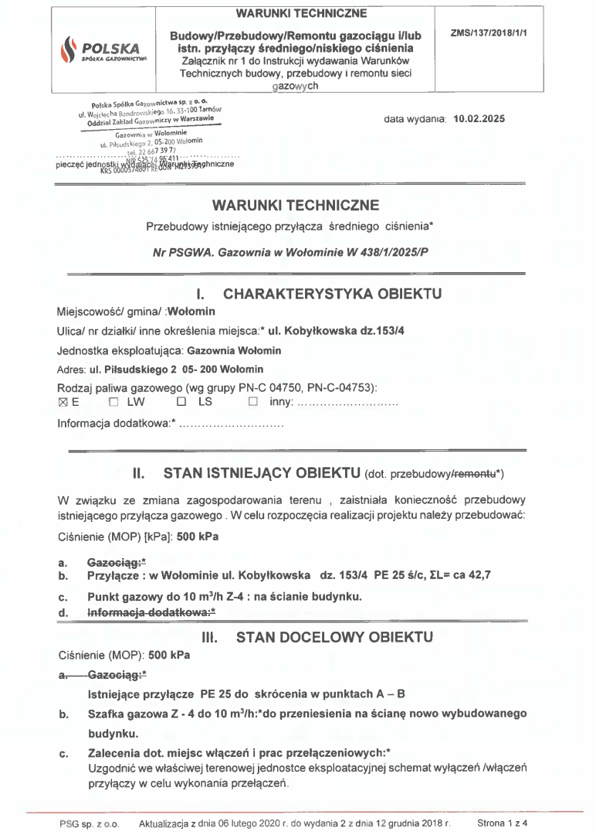
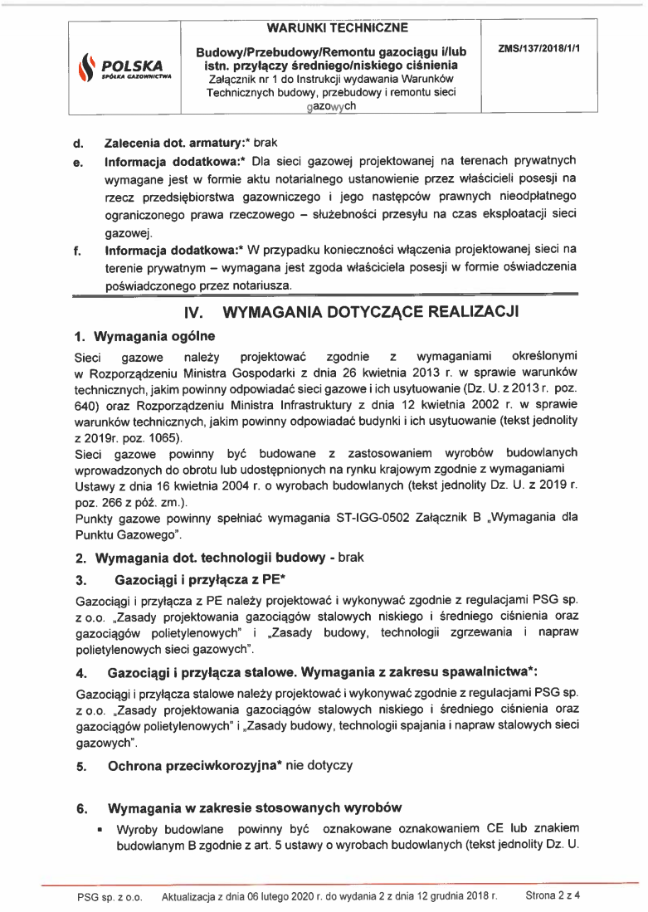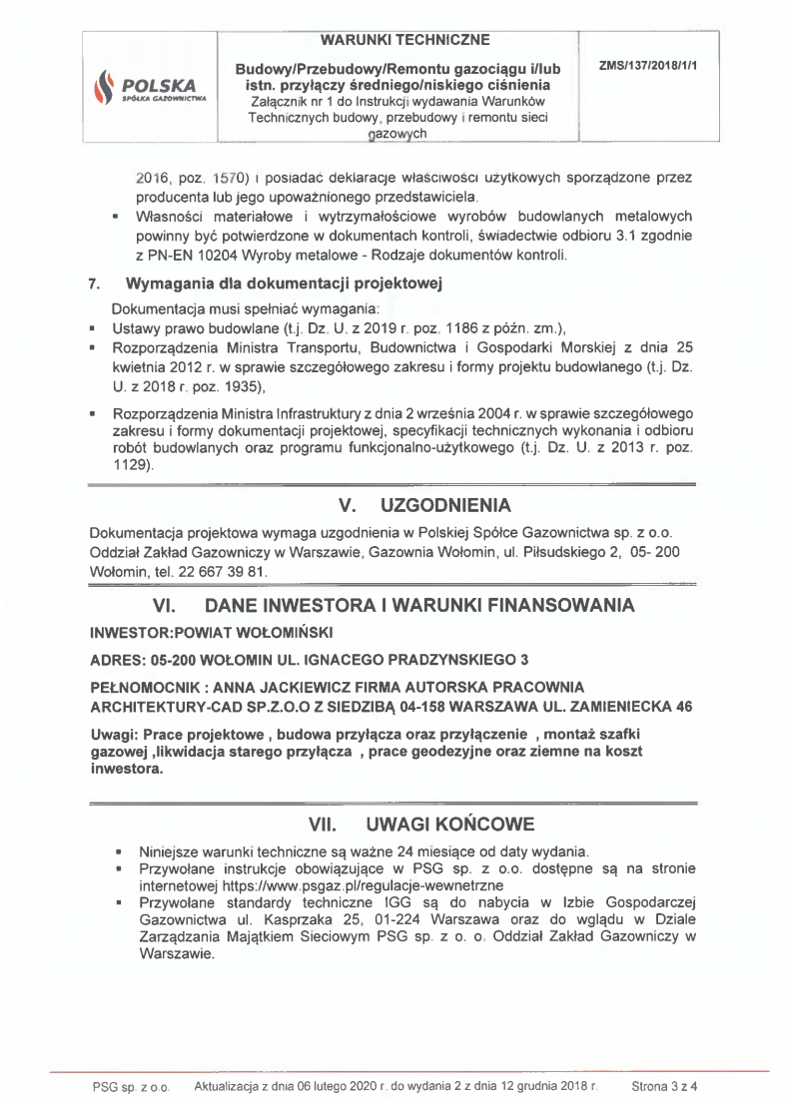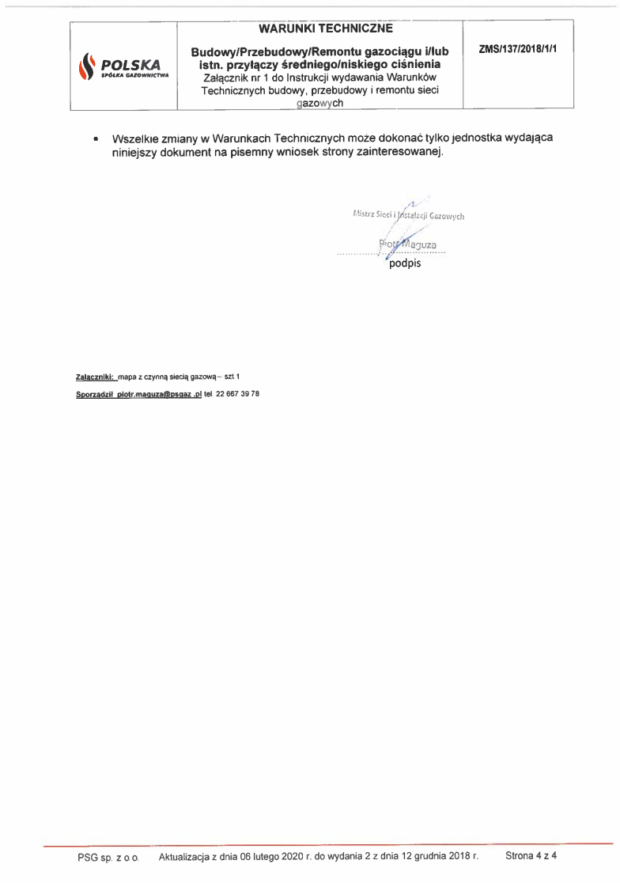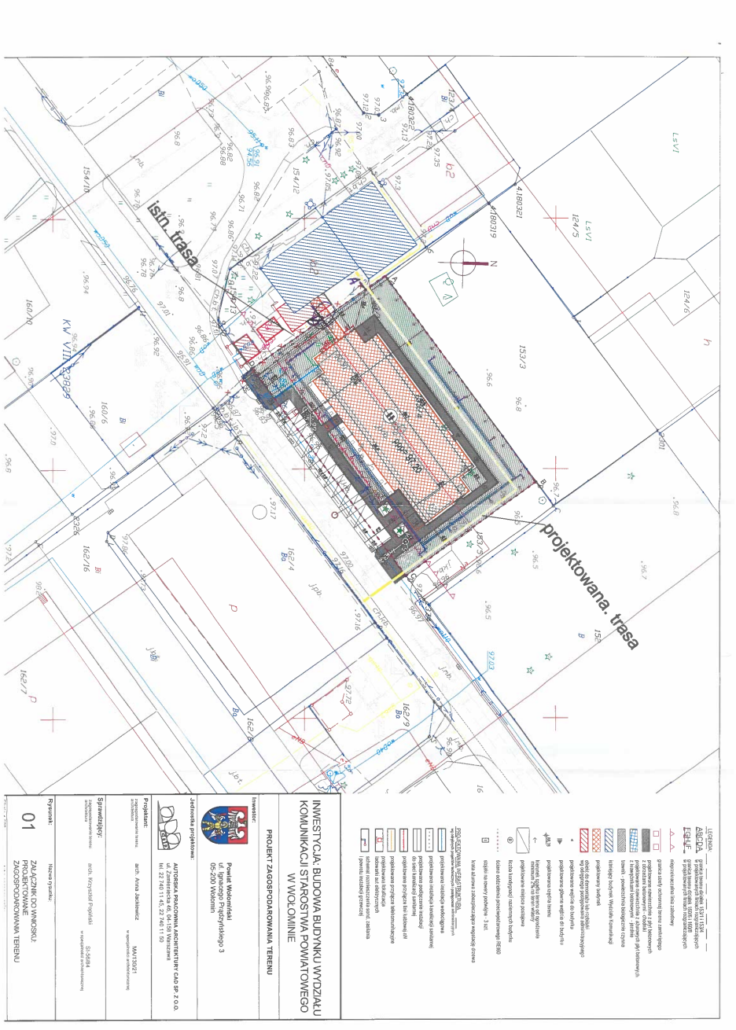

Rozdział 3. |  | CZĘŚĆ RYSUNKOWA | Str.25-27
Nr rys. |  | Nazwa rysunku | Skala
01 |  | Projekt zagospodarowania terenu plan przyłącza gazowego | 1:500
02 |  | Aksonometria przyłącza gazowego | bez

